课程教学进度计划表
一、基本信息
课程名称 | “福尔摩斯在中国”——民国侦探小说赏析
课程代码 | 2138093 | 课程序号 | 0603 | 课程学分/学时 | 2/32
授课教师 | 陈佳寒 | 教师工号 | 14073 | 专/兼职 | 专职
上课班级 | 全校 | 班级人数 | 60 | 上课教室 | 三教207
答疑安排 | 周五1-6 教育学院318
课程号/课程网站 | 无
选用教材 | 无
参考教材与资料 | 1. 范伯群：《中国近代通俗文学史》，江苏教育出版社，2000年版；  2. 任翔：《文学的另一道风景——侦探小说史论》，中国青年出版社，2001年版；  3. [美]李欧梵：《上海摩登》，毛尖译，北京大学出版社，2001年版；  4. 张登林：《上海市民文化与现代通俗小说》，上海文化出版，2012年版。

二、课程教学进度安排
课次 | 课时 | 教学内容 | 教学方式 | 作业
1 | 2 | “福尔摩斯到中国”——导入：中国本土侦探小说产生的土壤 | 教师讲解
2 | 2 | “亭子间里的福尔摩斯”——程小青与《霍桑探案》系列（一） | 文本细读
3 | 2 | “亭子间里的福尔摩斯”——程小青与《霍桑探案》系列（二） | 文本细读
4 | 2 | “亭子间里的福尔摩斯”——程小青与《霍桑探案》系列（三） | 文本细读
5 | 2 | “亭子间里的福尔摩斯”——程小青与《霍桑探案》系列（四） | 文本细读
6 | 2 | “亭子间里的福尔摩斯”——程小青与《霍桑探案》系列（五） | 文本细读
7 | 2 | “亭子间里的福尔摩斯”——程小青与《霍桑探案》系列（六） | 文本细读 | 小论文一
8 | 2 | “公共租界里的亚森罗平”——孙了红与《侠盗鲁平》系列（一） | 文本细读
9 | 2 | “公共租界里的亚森罗平”——孙了红与《侠盗鲁平》系列（二） | 文本细读
10 | 2 | “公共租界里的亚森罗平”——孙了红与《侠盗鲁平》系列（三） | 文本细读
11 | 2 | “公共租界里的亚森罗平”——孙了红与《侠盗鲁平》系列（四） | 文本细读
12 | 2 | “公共租界里的亚森罗平”——孙了红与《侠盗鲁平》系列（五） | 文本细读
13 | 2 | “公共租界里的亚森罗平”——孙了红与《侠盗鲁平》系列（六） | 文本细读 | 小论文二
14 | 2 | “旧上海浮世绘”——陆詹安、吴卓呆等人的侦探小说（一） | 文本细读
15 | 2 | “旧上海浮世绘”——陆詹安、吴卓呆等人的侦探小说（二） | 文本细读
16 | 2 | “旧上海浮世绘”——陆詹安、吴卓呆等人的侦探小说（三） | 文本细读 | 小论文三
三、考核方式
总评构成 | 占比 | 考核方式
X1 | 30% | 请根据前七周教学内容，写一篇1000字左右的文章，介绍一部你感兴趣的民国侦探小说
X2 | 30% | 请根据前十周教学内容，写一篇1000字左右的文章，介绍一部你感兴趣的民国侦探小说
X3 | 40% | 请根据整门课教学内容，写一篇1000-1500字的文章，介绍一部你感兴趣的民国侦探小说

任课教师：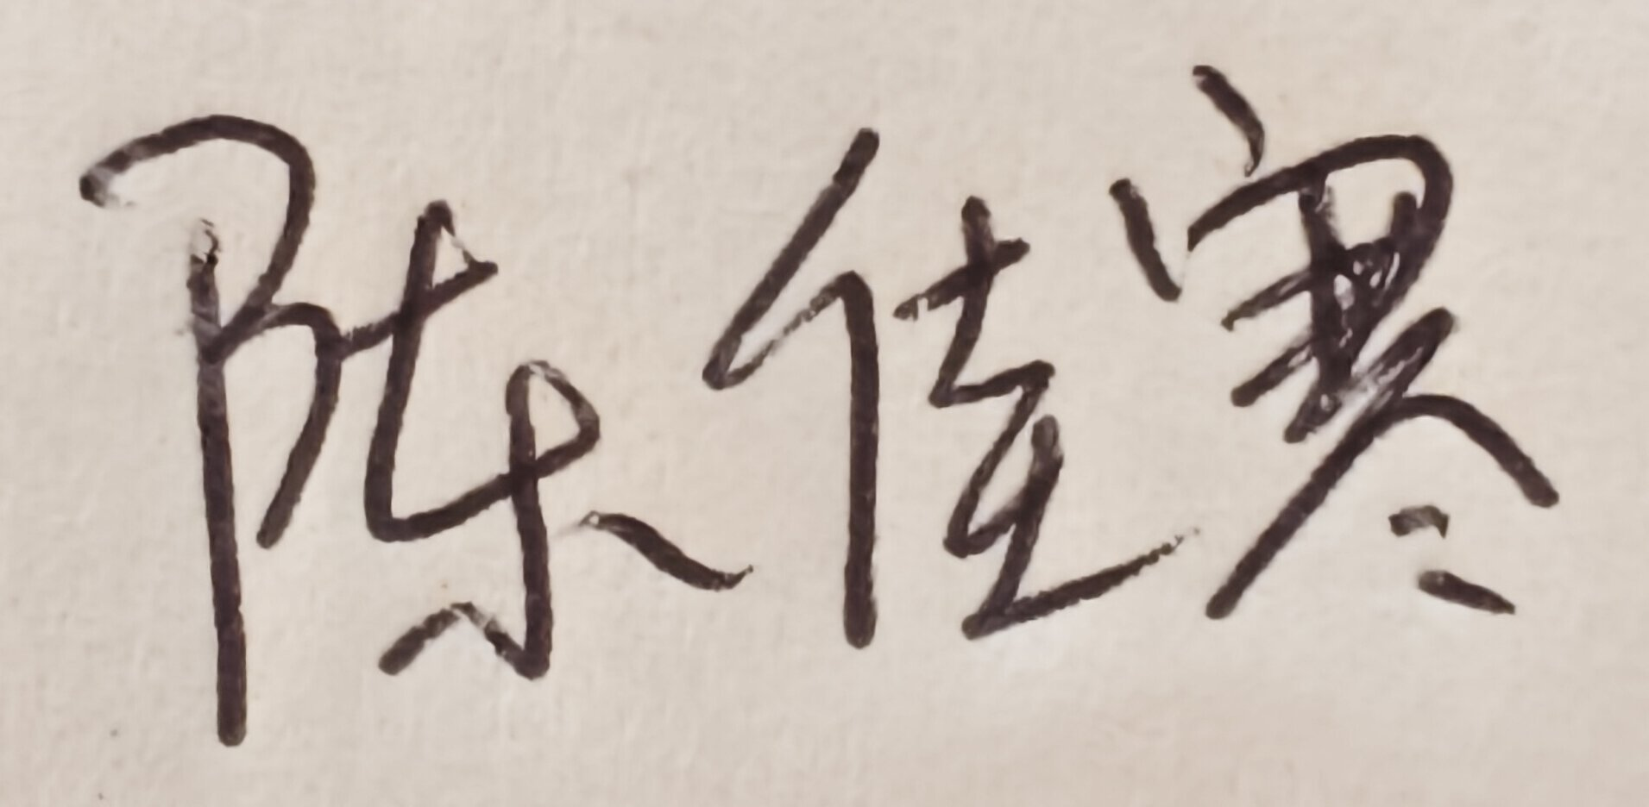 系主任审核：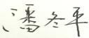 （签名） 日期：

